Curs X

Formule

ˇIntroducerea si editarea formulelor
Într-o foaie de lucru se introduc date. Acestea pot fi prelucrate, în sensul efectuării de calcule, astfel ca din datele de intrare să se obţină date de ieşire – rezultate interpretabile. O formulă are rolul ca, într-o celulă, prin efectuarea de operaţii logice, matematice, etc. să poată fi afişat un rezultat (numeric, şir de caractere, etc.). formula se compune din:
Operanzi
- Date (numerice, şiruri de caractere, date calendaristice, logice);
- Referinţe de celule;
Operatori
- Funcţii;
- Operatori (+, -, *, /, ^, etc).
În principiu, modul de scriere a acestora este identic cu cel matematic.
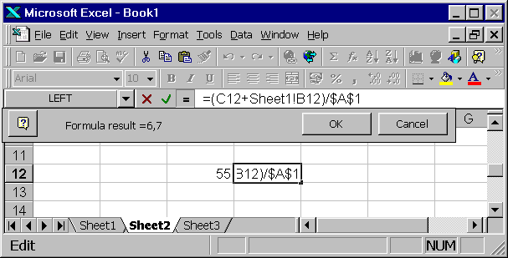
Se poate observa că pe bara de formule sunt active butoanele 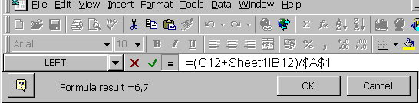 (se editează o formulă), (simbolizează O K, apăsarea lui duce la validarea introducerii formulei, similar apăsării lui Enter), (simbolizează Cancel, similar E s c).
De asemenea, se poate observa extinderea barei de formule cu un panou ce conţine informaţii despre rezultatul virtual al calculelor efectuate cu operatorii şi operanzii editaţi în celulă până la momentul curent şi eventuale mesaje de eroare, un buton ce oferă contactul cu sistemul de asistenţă soft (Help), tab-uri pentru validare şi anulare totală a editării formulei.
Caseta Name (din stânga barei de formule) se transformă într-un tab pentru inserarea rapidă a funcţiilor.

ATENŢIE!
Orice formulă începe cu semnul =

Referinţe
Celulele foii de calcul poartă ,,nume’’. Acesta poate fi cel predefinit (ex: C12 – coloana C, rândul 12) sau stabilit de utilizator pentru fiecare celulă de interes în parte. O referinţă presupune existenţa în formulă, sub formă de operand a numelui unor celule.
Ex: =(C12+Sheet1!B12)/$A$1
Unde:
C12 – referinţă la celula din foaia curentă;
Sheet1!B12 – referinţă la celulă dintr-o altă foaie (Sheet1);
$A$1 - referinţă absolută la celula A1 din foaia curentă.
PRECIZAREConţinutul unei celule se poate copia prin tragere de ,,marcajul de umplere” în celule învecinate. Similar, o formulă se copiază în celule învecinate.
Prin copiere însă, referinţele simple se incrementează, iar cele absolute rămân fixate.
Exemplu: formula dată (editată în D12)
=(C12+Sheet1!B12)/$A$1, prin copiere în celula de sub ea (D13) devine
=(C13+Sheet1!B13)/$A$1, iar prin copiere în celula din dreapta devine
=(D12+Sheet1!C12)/$A$1.

